**Reporte Evaluación Final M4**

****Jorge Córdova

PERAS CON MANZANAS

**Paso 1:** Crear el repo usando Github Desktop.

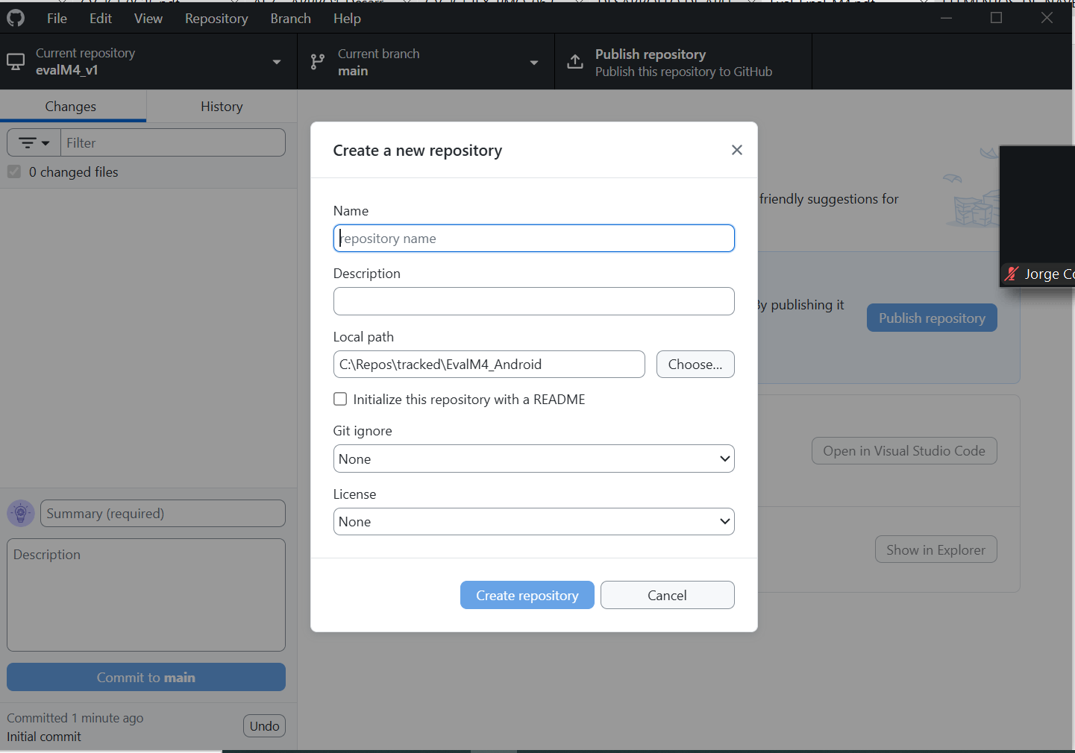

**Paso 2:** Crear un nuevo proyecto, en este caso usamos una ”**Empty Views Activity”**, vista de actividad vacía.

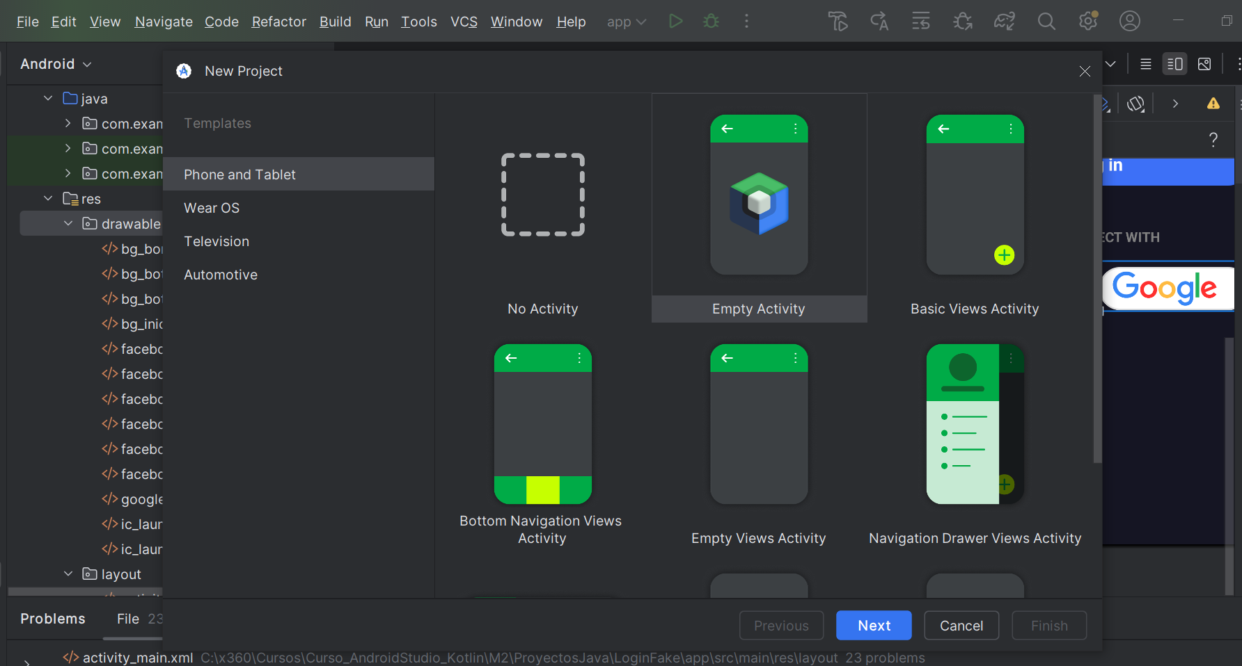

**Paso 3:** Configuración inicial

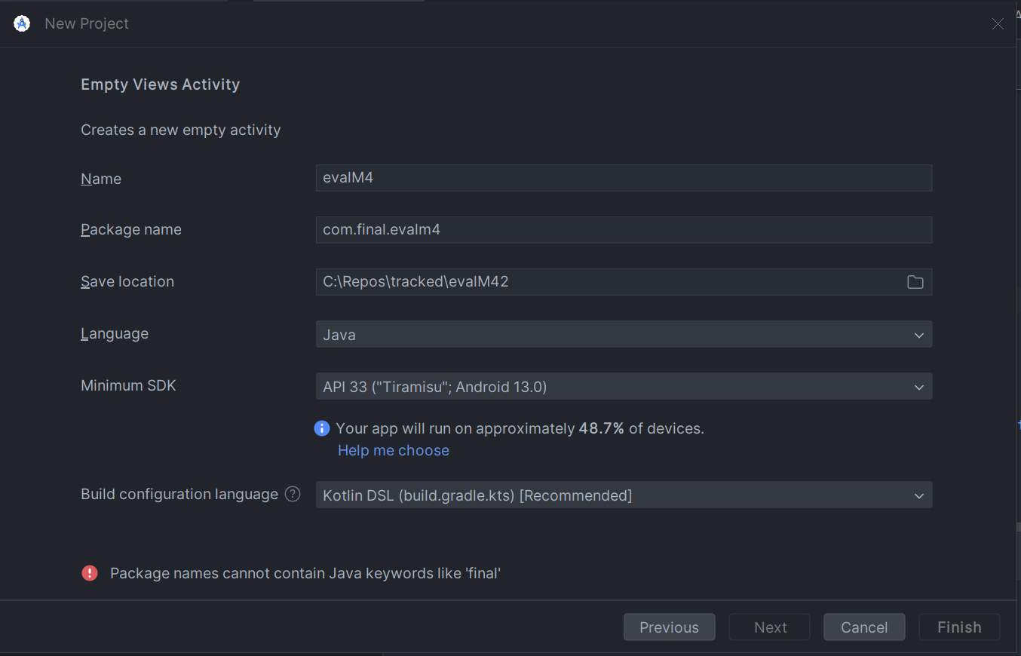

**Paso 4:** Configuración inicial del “Manifest” (proyecto creado con sólo “MainActivity”, “activity_main”)

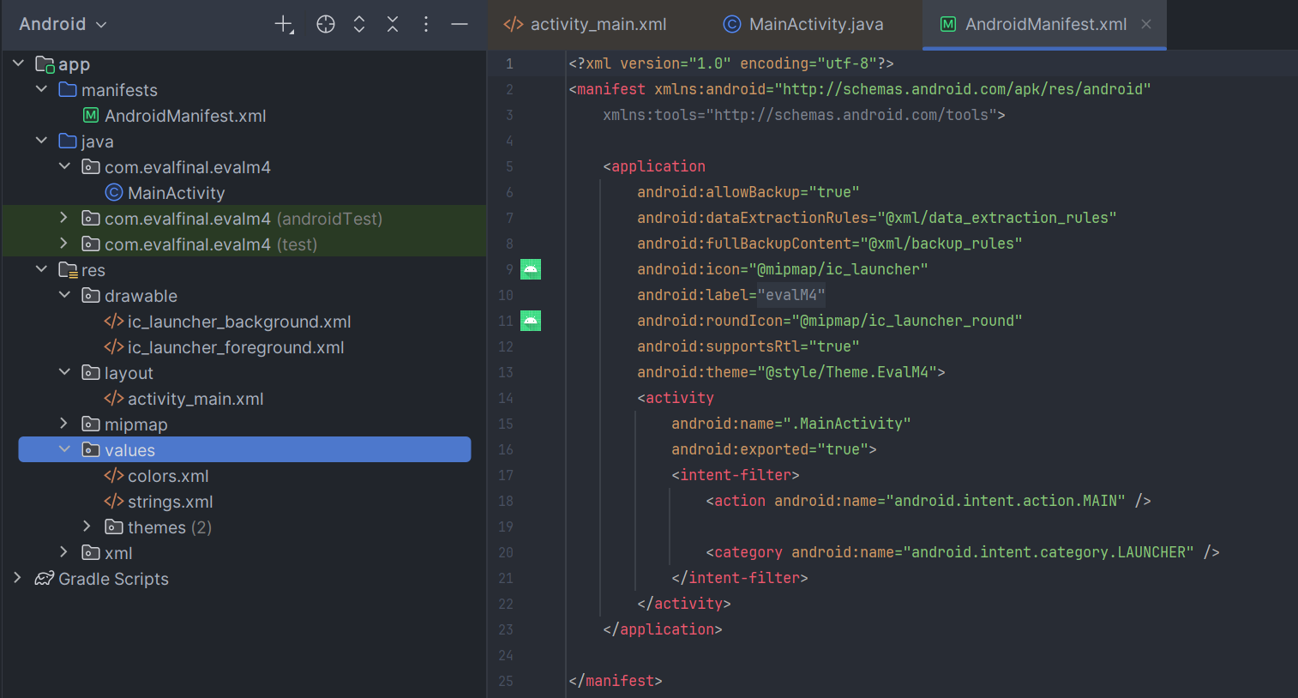

**Paso 5:** Agregamos el recurso navigation, con nombre “nav”, y se agregan las librerías.

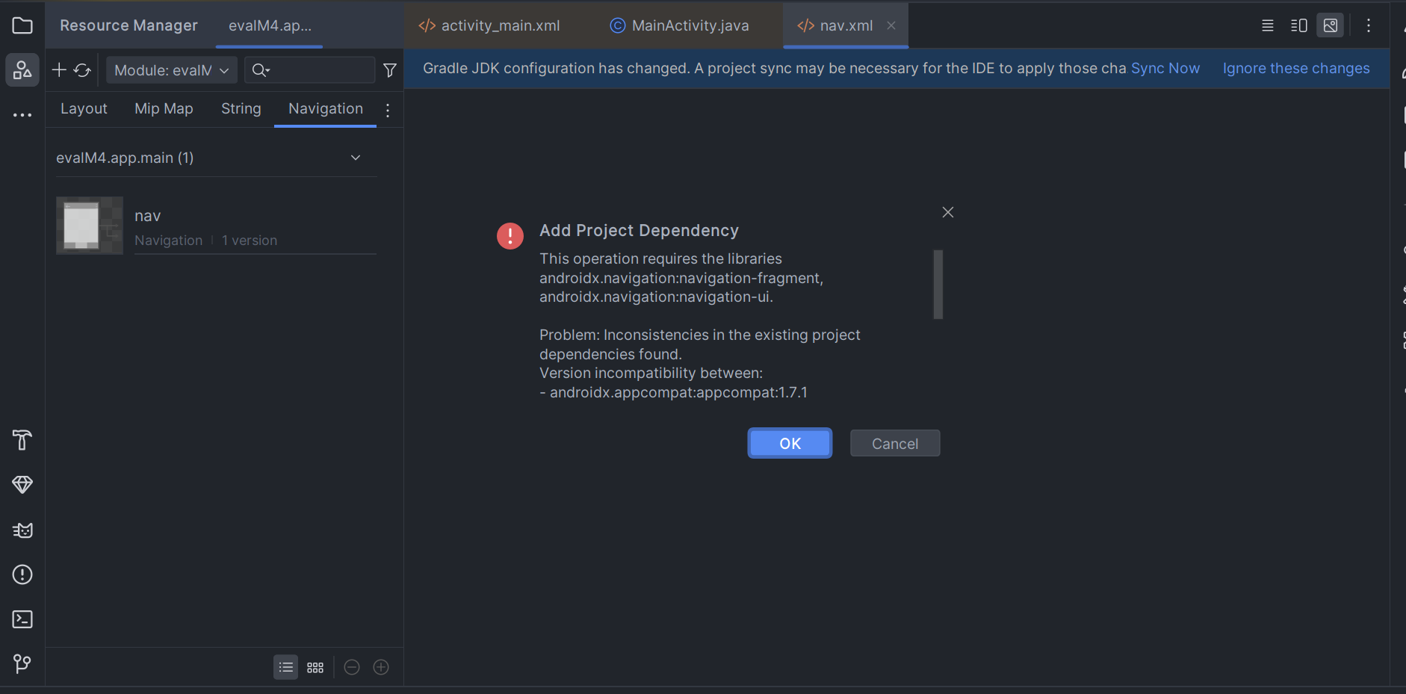

**3)** Ir al signo “+”, para agregar un “Navigation Resource File”. Luego de damos un nombre relacionado, ejemplo “nav”.

**2)** Ir a la pestaña “Navigation”

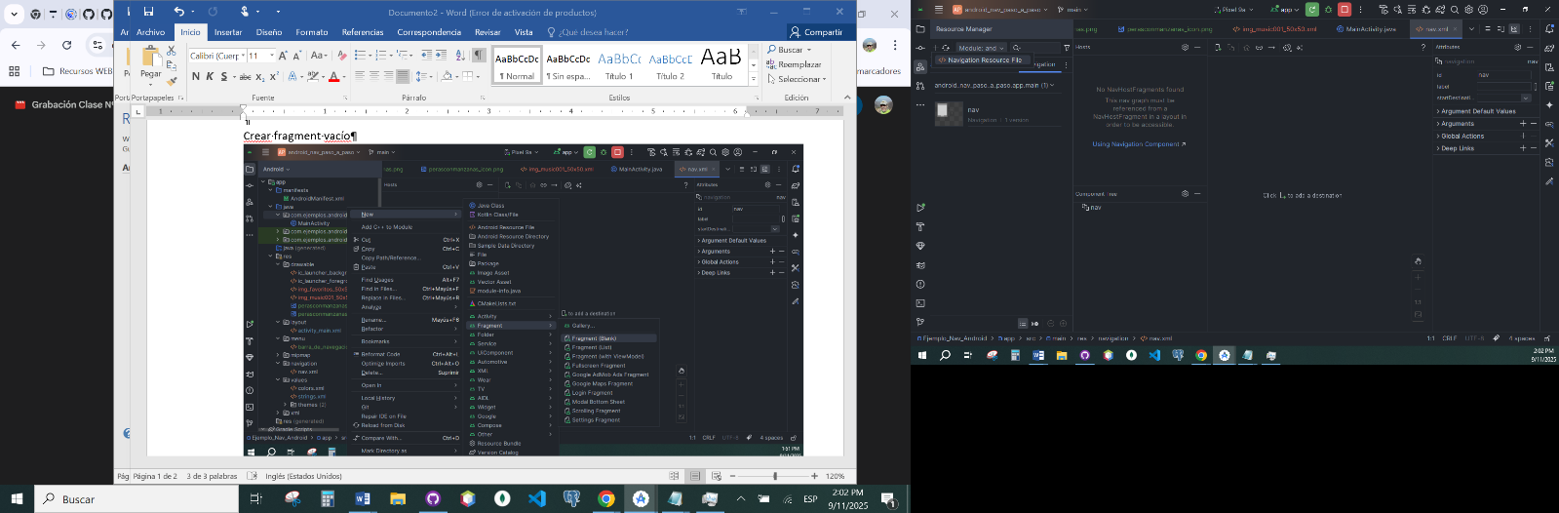

**1)** Ir al “Resource Manager”

**4)** Se genera el “nav.xml”

Con estas acciones se crea un “New navigation resource file” que es el archivo nav.xml, dentro de la carpeta navigation.

**Paso 6:** Crear carpeta “MENU” en “RES”

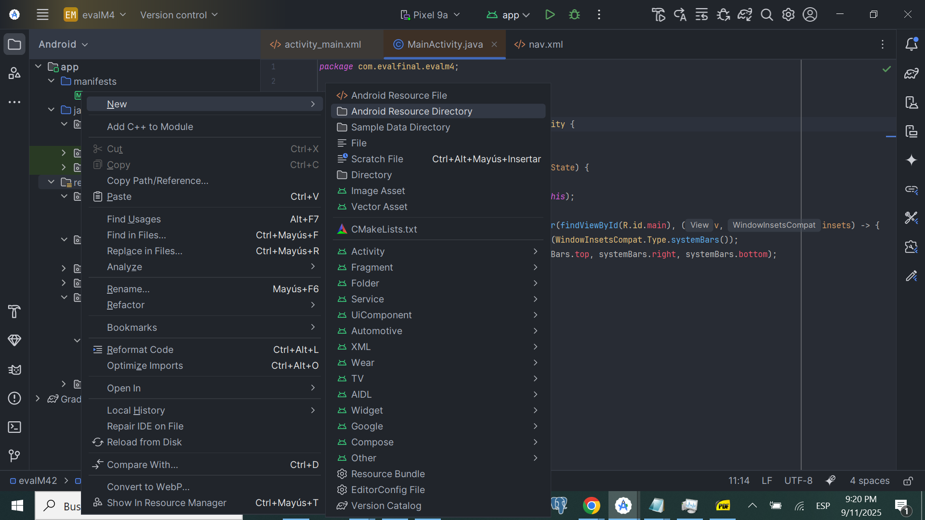

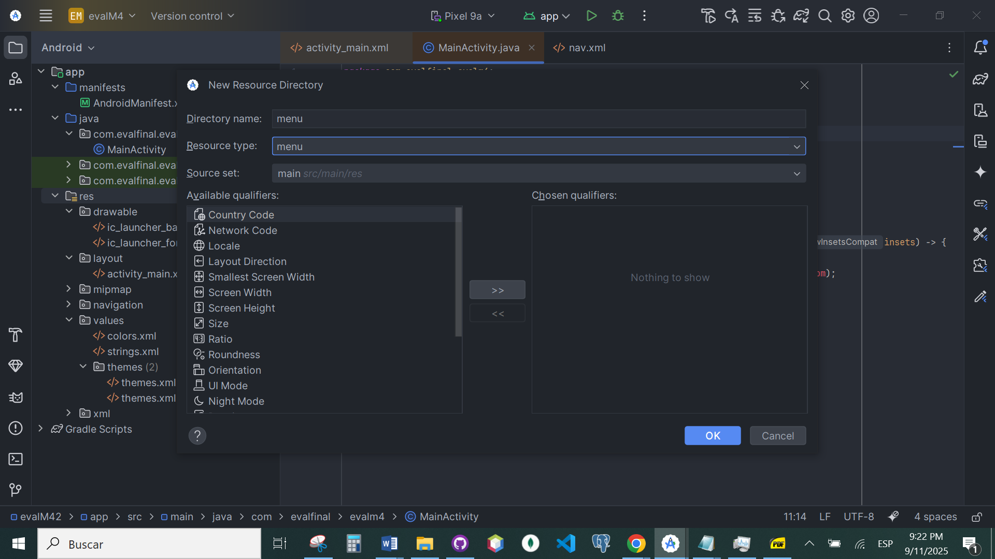

**Paso 7:** Sobre el recurso “menu” + botón derecho, elegir “New resource File”, para crear la barra de navegación.

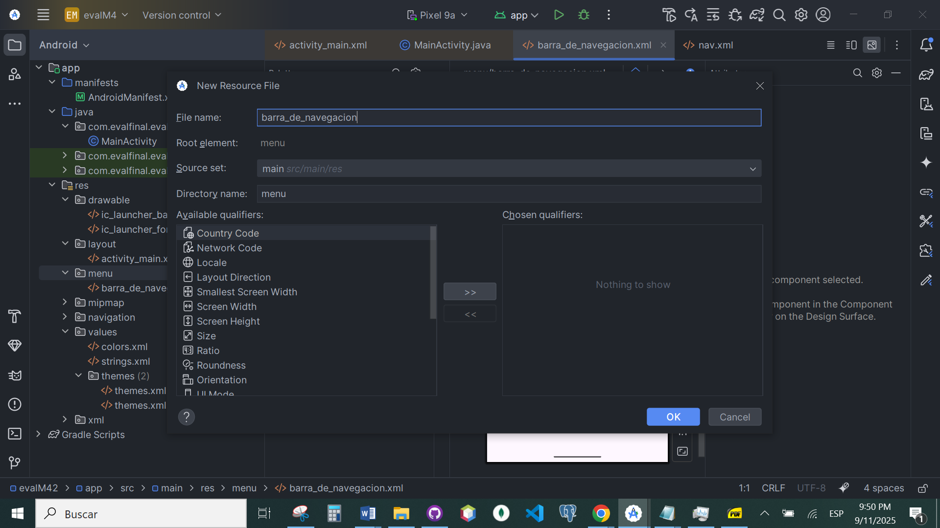

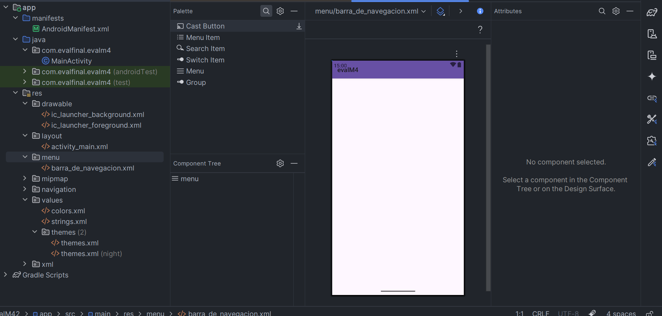

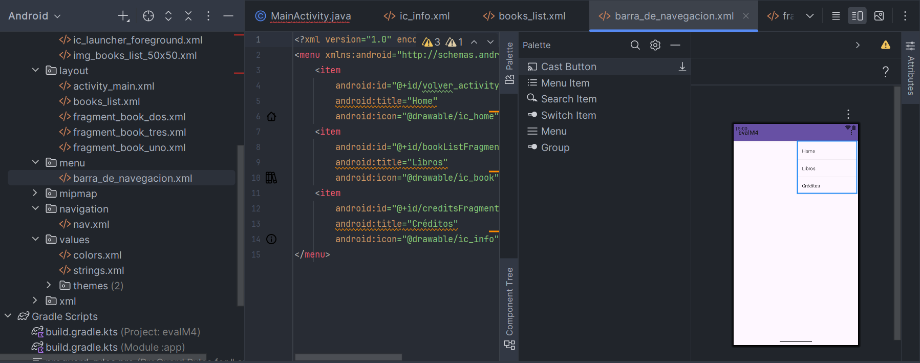

**Paso 8:** Agregamos los objetos gráficos (en la medida que son requeridos o se van usando). En este caso, agregaremos los íconos para representar ir a la página principal (HOME), ir a la lista de libros (LIBROS), e ir a la página de créditos (CREDITOS). Botón derecho sobre el ícono de recursos de imagen (res/drawable), luego “New” y “Vector Asset”, se abrirá una pantalla para ubicar el recurso y agregarlo a la carpeta.

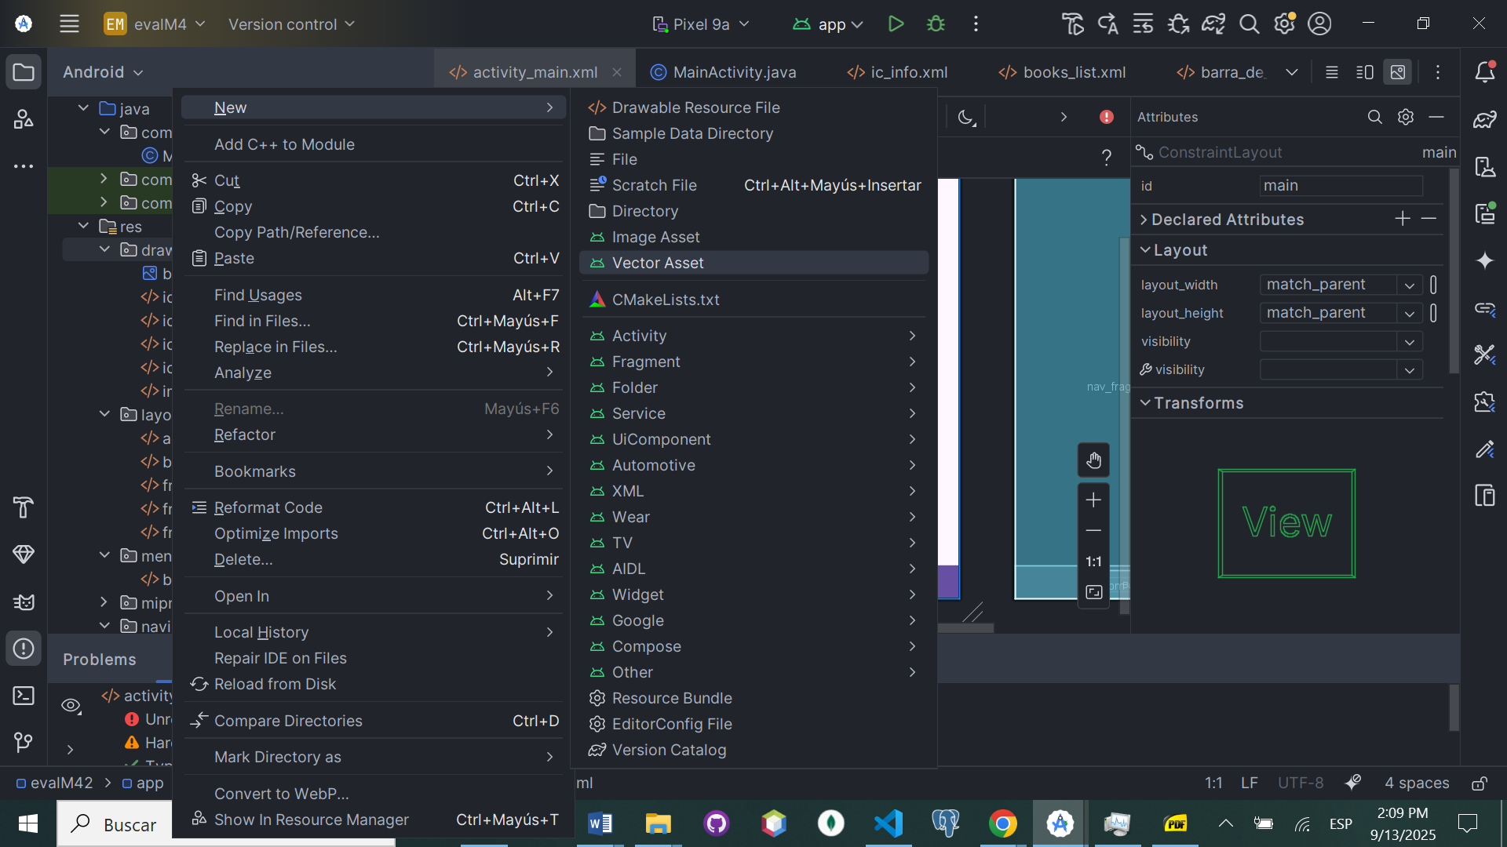

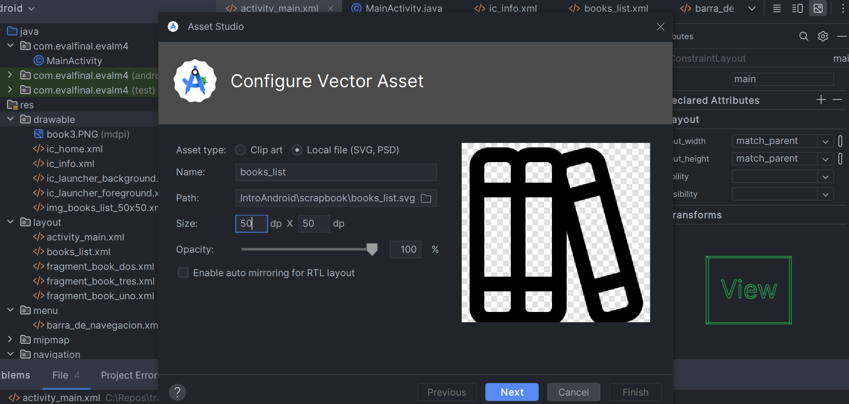

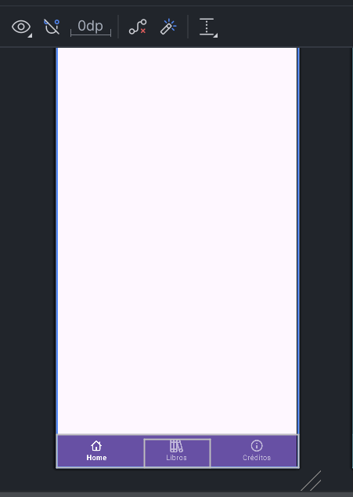

**Paso 9:** Crear la vista de los fragmentos (java).

